-

Mestská knižnica Skalica



Správa o činnosti
a výsledky hospodárenia
za rok 2018

Predkladateľ: Rozborilová Ľubica
riaditeľka Mestskej knižnice Skalica

Skalica, marec 2019

IDENTIFIKÁCIA ORGANIZÁCIE

Názov: Mestská knižnica Skalica
Sídlo organizácie: Námestie slobody 142/4, 909 01 Skalica
Zriaďovateľ: Mesto Skalica
Kontakt: tel.: 034 6903/410-413 e-mail: info@kniznica.skalica.sk
Forma hospodárenia: rozpočtová organizácia
Riaditeľka: Ľubica Rozborilová
Adresa webovej stránky: http://www.kniznica.skalica.sk

VŠEOBECNÁ CHARAKTERISTIKA ORGANIZÁCIE

Mestská knižnica Skalica ( ďalej len knižnica ) je od 9. 10. 2009 rozpočtovou organizáciou Mesta Skalica. Je samostatný právny subjekt. V právnych vzťahoch vystupuje vo svojom mene, nadobúda práva a povinnosti a má majetkovo- právnu a pracovno- právnu zodpovednosť vyplývajúcu z týchto vzťahov.
Knižnica utvára a sprístupňuje univerzálny knižničný fond vrátane knižničných dokumentov regionálneho významu.
Svojou činnosťou vytvára podmienky pre podporu celoživotného vzdelávania a duchovného rozvoja obyvateľstva. Dôraz práce sa dáva na hlavné poslanie knižnice, a to kvalitné knižnično- informačné služby, ktoré sa poskytujú formou absenčných a prezenčných výpožičiek, poskytovaním informácií ústnych a písomných, dôslednou komunikáciou a individuálnou prácou s používateľmi, informačno- vzdelávacími a kultúrno- spoločenskými podujatiami.
Knižnica je verejnou knižnicou mesta Skalica. Svoje široké knižnično- informačné služby ponúka obyvateľom mesta Skalica i širokého okolia. Knižnica zabezpečuje rovný prístup k informáciám pre všetkých ľudí bez rozdielu. Je to neutrálne, príjemné miesto pre stretávanie a komunikáciu ľudí rôznych záujmových i vekových skupín.
Vo svojej činnosti , hlavne pri usporiadaní podujatí pre verejnosť, knižnica spolupracuje aj s inými organizáciami mesta, napr. s Mestom Skalica, odd. kultúry, so Záhorským múzeom, Štátnym archívom ai.
Knižničný fond tvoria:
-knihy
-regionálna tlač
-periodiká
-hudobniny: noty a partitúry
-zvukové dokumenty
Knižnica má svoj fond rozdelený v oddeleniach:
- oddelenie odbornej literatúry
- internetová študovňa a oddelenie umelecko-vednej literatúry
- oddelenie pre deti a mládež do 15 rokov
- oddelenie beletrie
Knižnica poskytuje:
základné služby ( zdarma )
- absenčné výpožičné služby ( mimo priestorov budovy )
- prezenčné výpožičné služby ( v knižnici)
- prolongáciu výpožičnej lehoty
- revíziu dokumentov
- pomoc pri vyhľadávaní a výbere literatúry
- služby internet- prístup na internet v internetovej študovni
špeciálne služby ( spoplatnené podľa cenníka)
- medziknižničnú výpožičnú službu s knižnicami každého typu z celého Slovenska
- sprostredkovanie medzinárodnej medziknižničnej služby
- rezervovanie požadovaných dokumentov
- reprografické služby
ďalšie služby
- kultúrno- výchovné a informačno- vzdelávacie aktivity

Cieľové skupiny:
Svojou činnosťou oslovuje knižnica cieľové skupiny:
- deti a mládež
- zdravotne postihnutí ( najmä spolupráca so Zeleným domom, Špeciálnou základnou školou )
- seniori
- nezamestnaní
- ostatní

Doplňovanie, spracovanie a ochrana knižného fondu

Fond knižnice tvoria knihy, periodiká a špeciálne dokumenty ( CD nosiče ) hlavne
v slovenskom a českom jazyku. V každom oddelení sú aj knižničné jednotky v iných jazykoch.
Knižničné jednotky sa získavajú kúpou z kníhkupectiev, cez internet, alebo cez ponuky obchodníkov, ktorí knižnicu priamo navštívia. Knihy sa vyberajú podľa dostupnosti na trhu (prednosť majú knihy novo vydané), podľa požiadaviek čitateľov a tiež podľa ich ceny. Fond sa obohacuje i o dary od obyvateľov, kedy uprednostňujeme knihy novšie, nakoľko si nemôžme dovoliť nakúpiť všetko, čo naši čitatelia žiadajú.
Na základe Metodického pokynu Ministerstva kultúry SR č. MK-1669/2010-10/7472 z 1. júna 2010 k určeniu celoslovenských štandardov pre verejné knižnice, by mala ročne naša knižnica kúpou nadobudnúť 1526 knižničných jednotiek s priemernou sumou na jednu knižničnú jednotku 9,- €. Spolu to je 13 734,- € .
Ročný prírastok knižničných jednotiek za rok 2018 bol 496, z čoho zakúpených bolo 136. Darom bolo získaných 340 ks, náhradou za stratený dokument bolo 20 kníh. V roku 2017 bol ročný prírastok knižničných jednotiek 868, z toho kúpou bolo 199 kníh, darom 663 a náhradou za stratený dokument bolo zaevidovaných 6 kníh. Ročný prírastok knižničných jednotiek za rok 2016 bol 848, z čoho zakúpených bolo 289. Darom bolo získaných 528 ks, náhradou za stratený dokument bolo 31 kníh Z uvedeného vyplýva, že každý rok nakúpime menej kníh, čo je spôsobené jednak zvyšujúcimi sa cenami za knihy a tiež zvyšujúcimi sa nákladmi na ostatné činnosti knižnice, pričom na knihy zostane menej financií.
K 31.12.2018 bol počet knižničných jednotiek 34 100. Odbornej literatúry pre dospelých bolo 11 141, krásnej literatúry pre dospelých 15 631, odbornej literatúry pre deti 1 738 a krásnej literatúry pre deti k 31. 12. 2018 bolo 5 590.
Z dôvodu straty knihy, zastarania alebo poškodenia bolo ku koncu roku vyradených 16 kníh.
Počet dostupných periodík v Mestskej knižnici je 13, z toho zahraničné sú 1. V nedávnej minulosti sme odoberali 25 titulov periodík, ale postupne sme museli niektoré zrušiť v rámci šetrenia finančnými prostriedkami.
Spokojnosť používateľov závisí aj od ponuky našich služieb a zloženia knižničného fondu.
Pravidelnosť v dopĺňaní knižničného fondu sa nám nedarí zabezpečovať počas roku v požadovanom rozsahu a kedysi mesačný nákup nových kníh sme museli ( a to už pár rokov dozadu ) obmedziť na jeden až dva väčšie nákupy ročne a príležitostné drobné dopĺňanie. Kedysi bola naša knižnica pre veľmi kvalitný a aktuálny fond vyhľadávaná obyvateľmi celého okolia, dnes už to platí menej.

Spracovanie knižničného fondu
Celý knižničný fond- knihy, periodiká i audiovizuálne dokumenty sú spracované automatizovane cez systém Dawinci. Každá knižničná jednotka ( okrem audiovizuálnych dokumentov ) je po spracovaní zaradená do voľného výberu jednotlivých oddelení. Fond je prístupný k nahliadnutiu aj cez on- line katalóg na adrese http://www.kniznica.skalica.sk. Záujemcovia si môžu pozrieť dostupnosť literatúry, môžu si ju rezervovať, prípadne ak je voľná objednať k výpožičke. Takisto si môžu pozrieť i stav svojho konta na čitateľskej karte.

Knižničné jednotky spolu 34 100
z toho | knihy a zviazané periodíká 33 962
 | audiovizuálne dokumenty 138
z r. 1 | odborná literatúra pre dospelých 11 141
 | krásna literatúra pre dospelých 15 631
 | odborná literatúra pre deti 1 738
 | krásna literatúra pre deti 5 590
Počet titulov dochádzajúcich periodík 13
z toho zahraničné periodiká 1
Ročný prírastok knižničných jednotiek 496
v tom | Kúpou 136
 | povinným výtlačkom 0
 | Darom 340
 | Náhradou 20
 | bezodplatným prevodom 0
z r. 15 | audiovizuálne dokumenty 0
 | elektronické dokumenty 0
Úbytky knižničných jednotiek 16
Knižničné jednotky vo voľnom výbere 33 962
Knižničné jednotky spracované automatizovane 34 100

Používatelia

V roku 2018 navštívilo knižnicu a jej podujatia 35 120 ľudí.
Aktívnych používateľov bolo 1 755 z toho detí do 15 rokov 436.

Aktívni používatelia | 1 194
z toho používatelia do 15 rokov | 316
Počet obyvateľov v sídle verejnej knižnice | 15 458
Návštevníci knižnice spolu | 38 270
z toho počet návštevníkov podujatí | 38 202
Návštevníci online služieb | 982

Výpožičné služby

V r. 2018 bolo spolu absenčných i prezenčných výpožičiek 26 917. Z toho si čitatelia absenčne vypožičali 4 980 knižničných jednotiek z odbornej literatúry pre dospelých, 14 045 krásnej literatúry pre dospelých, 1 286 odbornej literatúry pre deti a 4 939 krásnej literatúry pre deti. Periodík bolo požičaných 1 667 a prezenčných výpožičiek bolo 761.
Čtatelia využívajú možnosť medziknižničnej výpožičnej služby. V minulom roku bolo
z iných knižníc vyžiadaných 32 titulov a Mestská knižnica Skalica poskytla na výpožičku knižniciam 9 knižničných jednotiek.

Výpožičky spolu 26 917
v tom | odborná literatúra pre dospelých 4 980 4dborodborná odborná literatúra pre dospelých 8 115
 | krásna literatúra pre dospelých 14 045 krásna literatúra pre dospelých 14 729
 | odborná literatúra pre deti 1 286
 | krásna literatúra pre deti 4 939
 | výpožičky periodík 1 667
 | prezenčné výpožičky 761
MVS iným knižniciam 9
MVS z iných knižníc 32

Kultúrno- spoločenské podujatia a informačná výchova

Mestská knižnica organizovala počas celého r. 2018 kultúrno- spoločenské podujatia pre verejnosť, deti MŠ, ŽS a Špeciálnej školy v Skalici, stredných škôl ale i škôl okolitých obcí.
Každoročne sa zapája do podujatia Týždeň slovenských knižníc, kedy sa organizuje
napr. besedy, exkurzie ai
Rôznymi podujatiami sa snažia pracovníci priblížiť knihy a knižnicu všetkým záujemcom od malých detí až po seniorov. Každoročne robíme tiež prednášky na rôzne témy viažuce sa ku knihám v Zariadení pre seniorov a v Jesénii v Skalici.
Na akcie sa využívajú priestory oddelení, prípadne ideme priamo do jednotlivých škôl či organizácií.
Niektoré z podujatí sa konajú už pravidelne, ako napr. besedy o ochrane prírody, oceňovanie najlepšieho detského čitateľa, Dielničky, výstavy prác detí či výstavy fotografií ai. V roku 2018 bola väčšina aktivít knižnice venovaných Dočasnej vláde v Skalici, ukončeniu I.svetovej vojny a vzniku TJ Sokol v Skalici.
V roku 2018 sme začali spolupracovať s knižnicou Uherské Hradiště. Spolu s Mestom Skalica a s III.ZŠ Skalica sme zorganizovali celodenné podujatie pre ich deti i deti Skalice, kedy sa formou súťaže zoznámili žiaci U.Hradišťa s históriou i súčasnosťou Skalice.
Pre verejnosť sme usporiadali besedy so spisovateľkami- D.Fulmekovou a D.E.Hladíkovou. K navštevovaným patria tiež predvianočné hand-made trhy v knižnici, ktorých cieľom je dať priestor každému, kto niečo zaujímavé dokáže vyrobiť a tiež priblížiť priestory a prácu knižnice širokej verejnosti.
Pravidelne sa konajú v knižnici aj vernisáže výstav detských prác, fotografií ap. V roku 2018 sme mali po prvý raz v histórii knižnice aj výstavu prác klientov Zariadenia pre seniorov a Jesénie.

Vzdelávacie a kultúrno-spoločenské podujatia pre verejnosť | 91
z toho informačná výchova | 31

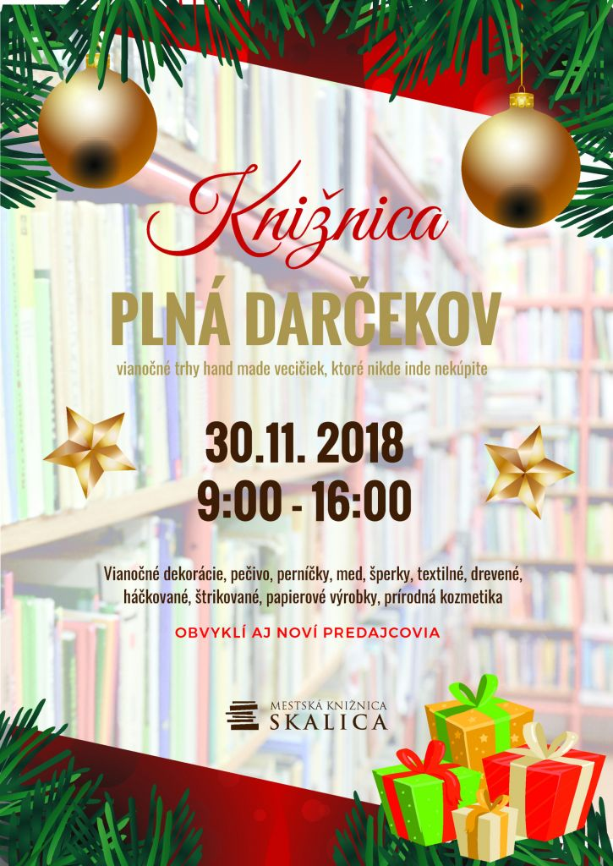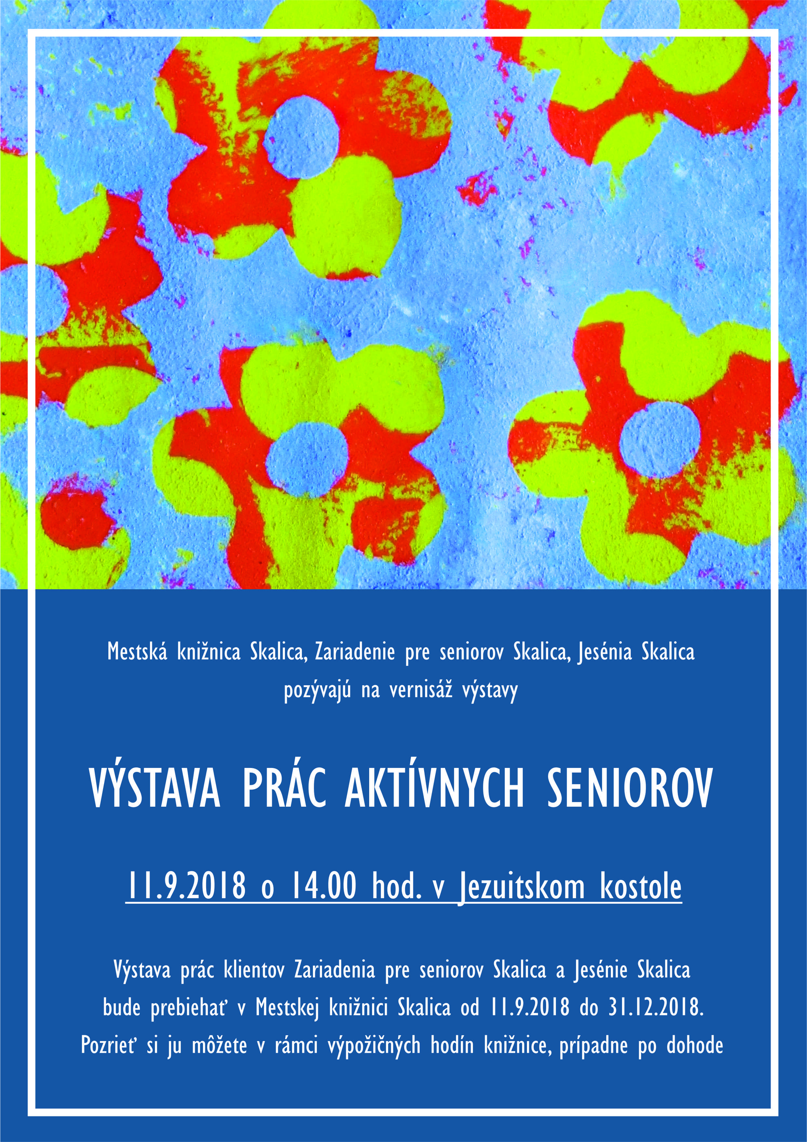

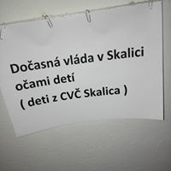

V Októbri 2018 uplynulo 32 rokov od slávnostného otvorenia Mestskej knižnice Skalica
v priestoroch Gvadányiho kúrie. Za 32 rokov sa knižnica dostala do povedomia ľudí ako inštitúcia s bohatou činnosťou, dobrým fondom a ústretovými pracovníkmi. Bohužiaľ sa za vyše 30 rokov nič nezmenilo na budove. Tá sa dostáva do povedomia ľudí ako objekt, ktorý by potreboval rekonštrukciu či už zatekajúcej strechy, zničenej fasády, okien, ktoré sa nedajú poriadne zatvoriť, vyše 30- ročných sociálnych zariadení, studeného prostredia, kedy v zime je o oddeleniach priemerná teplota 17 stupňov atď.
V knižnici sú štyri oddelenia- oddelenie pre deti a mládež, oddelenie beletrie, oddelenie odbornej literatúry a študovňa, internetová študovňa a umeleckovedná literatúra. Na štyri oddelenia a jezuitský kostol sú stálymi zamestnancami traja pracovníci a upratovačka. Pri čerpaní dovoleniek, PN či náhradného voľna je často problém zabezpečiť plnohodnotnú výpožičku vo všetkých oddeleniach a k tomu aj časté podujatia. Na občasnú výpomoc chodí bývalá pracovníčka knižnice ale bohužiaľ nie je dosť finančných prostriedkov na vyplatenie jej mzdy podľa potreby.

Plnenie príjmov a čerpanie výdavkov Mestskej knižnice Skalica

Čerpanie výdavkov

Zdroj | Plnenie
Mzdy | 41 501,63
Odvody | 15 042,50
Poistné | 0
Energie | 9 108,00
Vodné, stočné | 339,80
Poštové a telekomunikačné služby | 483,53
Interiérové vybavenie | 0,00
Všeobecný materiál | 482,42
Knihy, periodiká | 2 387,80
Reprezentačné | 23,50
Nákup softvéru | 0,00
Nájomné softvéru | 852,09
Všeobecné služby | 5 001,88
Poplatky a odvody | 447,17
Stravovanie | 1 793,10
Prídel do sociálneho fondu | 547,88
Odmeny zamestnancom mimoprac. pomeru | 4 956,00
Školenie | 0
Na nemocenské dávky | 0
Spolu | 83 067,30

JEZUITSKÝ KOSTOL
Názov | Plnenie
Energie | 5 235,96
Vodné a stočné | 40,11
Poštové a telekomunikačné služby | 0
Všeobecný materiál | 0,00
Údržba | 0
Všeobecné služby | 5 664,94
Spolu | 10 941,01

Spolu 94 008,31

Hospodárenie- príjmy

Zdroj | Príjmy
Príjmy spolu | 94 008,31
Z toho- príjmy z rozpočtu mesta | 82 993,81
- prijmy za služby v jezuitskom kostole | 2 877,31
- prijmy za služby v knižnici | 8 137,19
-mimorozpočtové dary a sponzorské príspevky | 0

Výdavky celkom: 94 008,31
Príjmy celkom: 94 008,31

Mestská knižnica Skalica spolupracuje aj so strednými a vysokými školami mesta.
Akademická knižnica Stredoeurópskej vysokej školy je umiestnená v priestoroch Mestskej knižnice Skalica.

Jezuitský kostol sv. F. Xaverského

Od novembra r. 2011 je knižnica správcom bývalého Jezuitského kostola sv. Františka Xaverského v Skalici.
Bývalý jezuitský kostol bol počas r. 2018 využívaný najmä na koncerty, promócie vysokých škôl v Skalici, civilné sobáše a sprievodcovskú činnosť. Kostol sa stále teší veľkému záujmu zo strany verejnosti.
K už pravidelným podujatiam patrili koncerty v rámci cyklov Musica sacra a Divergencie, koncerty poriadané v rámci ART leta, či adventného obdobia. K zaujímavým patrila aj výstava fotografií Kresťanstvo v Indii, či koncert Marián Varga 70+1.



